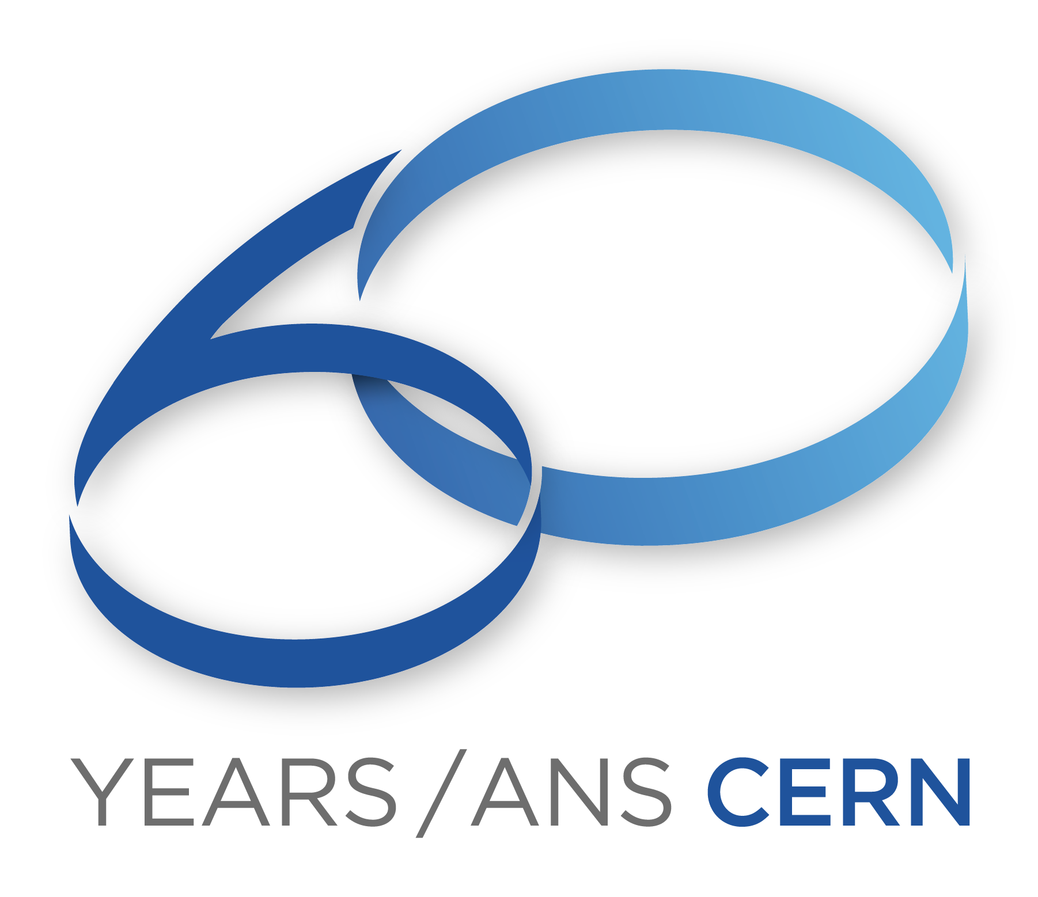
DEPARTAMENTO DE COMUNICACIÓN
DEPARTAMENTO DE COMUNICACIÓN
www.fbbva.es

NOTA DE PRENSA

Se conmemoran también 30 años ininterrumpidos de España en el CERN

El CERN celebra en España sus 60 años con un ciclo de conferencias en colaboración con la Fundación BBVA
- El objetivo es explicar los descubrimientos recientes, cómo la física de partículas repercute en la vida cotidiana creando nuevas tecnologías, como por ejemplo grandes avances en el diagnóstico por imagen del cáncer de mama o el tratamiento de tumores no operables
- Sergio Bertolucci, director científico del CERN, ha destacado el peso creciente de la física española, con notable presencia en la cúpula de la organización, y la alta participación de las empresas españolas en su proyectos
- Dieciocho expertos del CERN y de institutos de investigación españoles de física de partículas intervienen en las nueve conferencias del ciclo, que dura hasta noviembre
Madrid, 17 de enero de 2014.- La comunidad internacional de física está exultante. En los dos últimos años los físicos han logrado medir los ingredientes del universo, descubrir por qué las cosas tienen masa o detectar partículas que llegan desde estrellas muertas que rotan miles de veces por segundo. Son resultados que los físicos perseguían desde hace décadas, que tienen que ver con las grandes preguntas fundamentales de la humanidad.
Y en este periodo de bonanza se celebra en 2014 el 60 aniversario del CERN –siglas en inglés de Organización Europea de Investigación Nuclear–, una de las principales instituciones científicas internacionales y el mayor laboratorio de física de partículas del mundo. Con este motivo el CERN ha recabado la colaboración de la Fundación BBVA para organizar en España el ciclo de conferencias Los secretos de las partículas. La física fundamental en la vida cotidiana.
“Celebramos nuestro 60 aniversario, pero me gusta decir que somos jóvenes de 20 años con 40 años de experiencia”, dijo el director científico del CERN Sergio Bertolucci, que ha explicado la colaboración con la Fundación BBVA destacando "su intenso compromiso con el acercamiento a la sociedad del conocimiento científico y de la investigación básica”, objetivos que el CERN comparte plenamente y que constituyen los fundamentos de esta colaboración.
El ciclo está integrado por nueve conferencias, impartidas en la sede de la Fundación BBVA en Madrid, por algunos de los principales expertos del CERN y de los institutos de investigación españoles que colaboran en los experimentos más avanzados de física de partículas. Su objetivo es explicar al público no experto no solo los descubrimientos de la física de partículas y sus retos futuros, sino también, y muy especialmente, el papel de esta disciplina en el desarrollo de tecnologías que han acabado definiendo la vida cotidiana.
El ciclo se ha inaugurado con la conferencia de Manuel Aguilar, del Centro de Investigaciones Medioambientales, Energéticas y Tecnológicas (CIEMAT), uno de los 100 científicos más citados del mundo en ciencias físicas. El cierre del ciclo, el 17 de noviembre, corresponderá a Rolf-Dieter Heuer, director general del CERN, que hablará de los retos futuros para este organismo y la física de partículas.
Las partículas elementales y la economía española
En 2014, además del 60 aniversario de la creación del CERN, se cumplen 30 años de la presencia ininterrumpida de España en este organismo. Por ello en las conferencias se resaltará la vinculación del CERN con España en dos ámbitos: la comunidad científica y la economía. En cada conferencia hay un introductor y un ponente, y ambos son destacados representantes del CERN y de la comunidad científica española de física de partículas. Participa también en el ciclo el Centro para el Desarrollo Tecnológico Industrial (CDTI), la institución responsable de promover la colaboración entre el CERN y el tejido empresarial español.
Como explicó Bertolucci, “España está muy bien representada en el CERN”, haciendo referencia a los recientes nombramientos de dos españoles en la cúpula de este organismo, en concreto el de Lluis Miralles, como Director del Departamento de Infraestructuras y Servicios, del que dependen las grandes instalaciones del CERN, y el de José Miguel Jiménez, como Director de Tecnología, cuyas responsabilidades incluyen la transferencia de tecnología al tejido empresarial. También citó a Isabel Béjar, actual coordinadora técnica de Hi-Luminosity, el proyecto de mejora en que está inmerso actualmente el LHC.
En este ciclo, Isabel Béjar hablará de El círculo virtuoso de la ciencia y la innovación el 18 de septiembre, y José Miguel Jiménez expondrá los Retos tecnológicos del acelerador y de los detectores del LHC el 16 de octubre.
En el plano económico, la relación con España se concreta en la transferencia de tecnología, el acceso a nuevos mercados y sectores de mayor valor añadido, así como los contratos logrados por la industria española. España obtiene actualmente un retorno del 100% en servicios industriales, lo que supone un incremento del 21% desde 2007.
500 científicos e ingenieros españoles en el CERN
Actualmente más de 500 científicos, ingenieros y técnicos españoles trabajan en el CERN, y otros 400 científicos pertenecientes a una treintena de institutos de investigación y departamentos universitarios españoles toman parte en diferentes iniciativas y proyectos. En concreto, en los cuatro enormes detectores instalados en el túnel subterráneo de 27 kilómetros que constituye el acelerador LHC (siglas en inglés de Gran Colisionador de Hadrones), participan una decena de institutos y centros de investigación españoles.
En cuanto a la participación de empresas españolas en el CERN, más de 130 colaboraron en 2012. Esta cifra supone un incremento del 10% respecto al año anterior. “Gracias a la participación de España en el CERN”, ha dicho Bertolucci, “la industria española viene desempeñando un papel fundamental en la I+D vinculada a los aceleradores de partículas”.
En los últimos años 49 empresas españolas han participado en la fabricación de diferentes componentes de los aceleradores del CERN, desarrollando tecnologías punta en el ámbito de los imanes superconductores, los componentes de mecánica de precisión, el vacío o la radiofrecuencia. Además, 70 empresas españolas han participado o participan en la construcción y mantenimiento del LHC.
Detección precoz del cáncer de mama
El ciclo de conferencias destacará el papel de la investigación en física de partículas a la hora de generar nuevas tecnologías. Algunos ejemplos son la web, nacida en el CERN; su evolución hacia el “grid computing”, que ha posibilitado el desarrollo de la nube; la primera pantalla táctil, cuyos inventores, contó Bertolucci, decidieron no patentar porque no creyeron que fuera a interesar a nadie; o el escáner PET, importante para numerosas aplicaciones médicas.
Bertolucci mencionó además, específicamente, el desarrollo de un nuevo mamógrafo que permite detectar lesiones en la mama tres veces más pequeñas del límite actual, lo que “podría adelantar dos años” el diagnóstico de cáncer. El dispositivo está siendo ensayado en pacientes en Marsella (Francia) y “podría estar disponible dentro de un año”.
Otra aplicación médica en el tratamiento contra el cáncer, derivada del CERN, son nuevos aparatos que emplean una forma de radiación que permite atacar tumores no operables, por ejemplo por la complejidad de su ubicación, como pueda ser la base del cerebro. Ya hay cuatro de estas máquinas funcionando en Europa.
Líder de la física de partículas en los próximos 20 años
Bertolucci explicó que el 60 aniversario del CERN coincide con las obras de mejora del acelerador, que permitirán duplicar la energía a la que trabaja y explorar así “nuevos territorios de la física; el mensaje que debemos transmitir es que el LHC acaba de empezar, tenemos todavía 20 años de investigación por delante”.
El LHC, por tanto, seguirá siendo el mayor acelerador del mundo durante bastante tiempo. Uno de sus objetivos, una vez duplicada su energía, será “entender mejor el bosón de Higgs”, la partícula que explica la existencia de la masa y cuya detección en 2012 constituyó el primer gran éxito del LHC. En la nueva fase de operaciones se detectará el triple de estas partículas –señaló Bertolucci–, y eso permitirá a los físicos entender sus propiedades y estar seguros de que los bosones detectados son los predichos por la teoría, y no otros: “Sabemos que existe un bosón, pero no si existen más”, dijo el director científico del CERN.
Además, operando a mayor energía el acelerador abre la vía a explorar ámbitos de la física distintos, como el de la supersimetría. Los investigadores podrán así buscar, por ejemplo, partículas de materia oscura, uno de los ingredientes principales del universo pero cuya naturaleza sigue siendo hoy por hoy un misterio. “El descubrimiento de la supersimetría sería tan importante como el del bosón de Higgs, o incluso más”, señaló Bertolucci.
El CERN
El CERN, situado cerca de Ginebra, nació en 1954 como un proyecto europeo que perseguía poner la ciencia al servicio de la paz. Actualmente está integrado por 21 estados miembros, y en sus experimentos participan más de 11.000 científicos de un centenar de nacionalidades. Gracias en gran medida a la investigación llevada a cabo en el CERN hoy se tiene un conocimiento sólido sobre los componentes más básicos de la materia, las partículas elementales, y además es posible conectar ese conocimiento con lo que ocurrió en las primeras etapas de la vida del universo. El último hallazgo ha sido la detección del bosón de Higgs.
La Fundación BBVA
La Fundación BBVA fomenta, apoya y difunde la investigación cientíﬁca y la creación artística de excelencia, incentivando de manera singular los proyectos que desplazan las fronteras de lo conocido. La ciencia básica, entendida como la búsqueda del conocimiento en su sentido más puro, es por tanto un área de atención preferente para la Fundación.
El apoyo de la Fundación BBVA a la investigación, la formación avanzada y la proyección social de la ciencia ha dado lugar también a la creación de diversas familias de premios. Destacan entre ellos los Premios Fundación BBVA Fronteras del Conocimiento, que reconocen a autores de avances radicales y particularmente significativos en ocho
categorías, entre las que se incluye la de Ciencias Básicas.

Si desea más información, puede ponerse en contacto con el Departamento de Comunicación de la Fundación BBVA (91 374 52 10; 91 537 37 69) o comunicacion@fbbva.es) o consultar en la web www.fbbva.es

